Nabídka č.22-25
Oprava soustruhu SUI 32 č.3

Střední průmyslová škola polytechnická - Centrum odborné přípravy Zlín

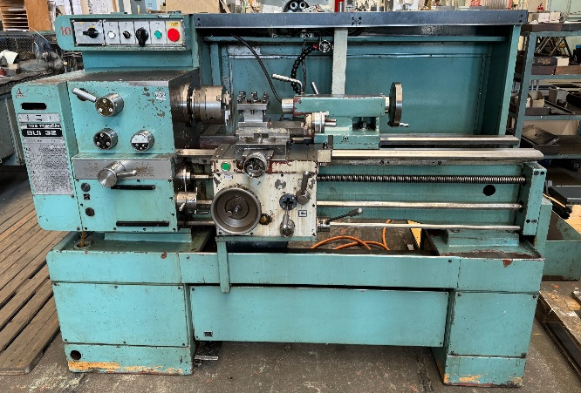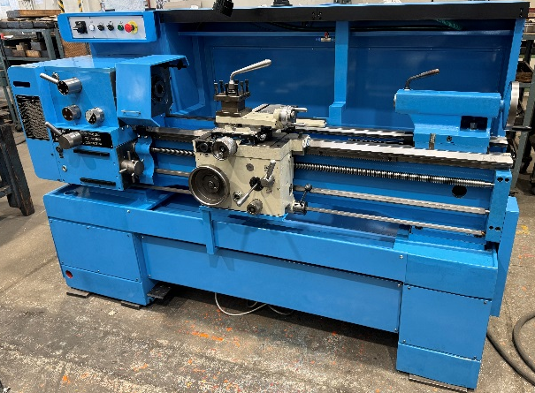
Specifikace opravy stroje:
- demontáž stroje, umytí a očištění
- nový nátěr stroje - RAL 5012 modrá, RAL 7032 šedá
- kompletní nové elektro rozvody + nové světlo
- přebroušení vodících ploch lože, saní, suportu, pinoly a koníku
- oprava volného vřetene a seřízení vůlí
- výměna ohnutého šroubu pro posuv nožové hlavy a seřízení vůlí ve šroubech suportů a lože
- kontrola řazení posuvů (občas vyskakuje z důvodu špatných vaček na řadičích)
- zadní kryt stroje má pant, ten zrušit a kryt přišroubovat jako na minulém stroji
- kontrola mazání a hydrauliky
- kontrola a případná oprava upínací hlavy
- kontrola chlazení, dle potřeby nová chladící nádrž
- přeměření geometrie stroje + protokol
- záběh stroje
Termín dokončení opravy - březen 2026
Cena : 350.000 Kč včetně DPH

Ve Zlíně 24.9.2025
Ing.Marek Plšek – ředitel, tel.602759829, e-mail plsek@zpsgo.cz
ZPS-GENERÁLNÍ OPRAVY, a.s., Dlouhé Díly 335, Zlín

